Качественной признается питьевая вода, подаваемая абонентам с использованием систем водоснабжения, если при установленной частоте контроля в течение года не выявлены:

• превышения уровней гигиенических нормативов по микробиологическим (за исключением ОМЧ, ОКБ, ТКБ, Escherichia coli), паразитологическим, вирусологическим показателям, уровней вмешательства по радиологическим показателям;

• превышения уровней гигиенических нормативов ОМЧ, ОКБ, ТКБ и Escherichia coli в 95% и более проб, отбираемых в точках водоразбора, при количестве исследуемых проб не менее 100 за год;

• превышения уровней гигиенических нормативов органолептических, обобщенных показателей, неорганических и органических веществ более, чем на величину ошибки метода определения показателей.

При несоответствии качества подаваемой питьевой и горячей воды, организуются и проводятся санитарно-противоэпидемические (профилактические) мероприятия, обеспечивающие:

1. выявление и устранение причин ухудшения ее качества и безопасности обеспечения населения питьевой водой;
2. отсутствие угрозы здоровью населения в период действия временных отступлений, подтвержденной результатами санитарно-эпидемиологической оценки риска здоровью населения;
3. максимальное ограничение срока действия временных отступлений, установленного по результатам санитарно-эпидемиологической оценки риска здоровью населения;
4. информирование населения о введении временных отступлений и сроках их действия, отсутствии риска для здоровья населения, а также рекомендациях для населения по использованию питьевой и горячей воды.

Хозяйствующие субъекты, осуществляющие водоснабжение и эксплуатацию систем водоснабжения, должны осуществлять **производственный контроль**.

Хозяйствующий субъект, осуществляющий эксплуатацию системы водоснабжения и (или) обеспечивающий население питьевой и горячей водой, должен информировать (в течение 2 часов по телефону и в течение 12 часов в письменной форме с момента возникновения аварийной ситуации, технических нарушений, получения результата лабораторного исследования проб воды) территориальный орган федерального органа исполнительной власти, осуществляющего федеральный государственный санитарно-эпидемиологический надзор, о:

• возникновении на объектах и сооружениях системы водоснабжения аварийных ситуаций или технических нарушений, которые приводят или могут привести к ухудшению качества и безопасности питьевой и горячей воды и условий водоснабжения населения;

• каждом результате лабораторного исследования проб воды, не соответствующем гигиеническим нормативам по микробиологическим, паразитологическим, вирусологическим и радиологическим показателям, а по санитарно-химическим - превышающем гигиенический норматив на величину допустимой ошибки метода определения в контрольных точках «перед подачей в распределительную сеть» и «в распределительной сети».

*Хозяйствующий субъект, осуществляющий эксплуатацию системы водоснабжения и (или) обеспечивающий население питьевой и горячей водой, обязан немедленно принять меры по устранению ситуаций, указанных в предыдущем пункте.*

Не допускается наличие в питьевой воде посторонних включений и поверхностной пленки.

Температура горячей воды в местах водоразбора централизованной системы горячего водоснабжения должна быть не ниже плюс 60°С и не выше плюс 75°С.

Выбор места расположения водозаборных сооружений источников нецентрализованного водоснабжения населения должен осуществляться водопользователем на основании геологических и гидрогеологических данных, а также результатов обследования близлежащей территории с учетом наличия возможных источников микробного или химического загрязнения воды.

Водозаборные сооружения нецентрализованного водоснабжения не должны размещаться на участках, затапливаемых паводковыми водами, в заболоченных местах, а также местах, подвергаемых оползням, а также ближе 30 метров от автомагистралей.

Чистка оборудования источника нецентрализованного водоснабжения должна проводиться хозяйствующими субъектами, обеспечивающими эксплуатацию системы водоснабжения и (или) обеспечивающими население питьевой водой, не реже одного раза в год с последующей дезинфекцией водозаборных сооружений, промывкой и контролем качества и безопасности питьевой воды.

Федеральное Бюджетное Учреждение Здравоохранения «Центр гигиены и эпидемиологии в Республике Башкортостан»

Контактный телефон 8 (347) 287-85-00

ФЕДЕРАЛЬНАЯ СЛУЖБА ПО НАДЗОРУ В СФЕРЕ ЗАЩИТЫ ПРАВ ПОТРЕБИТЕЛЕЙ И БЛАГОПОЛУЧИЯ ЧЕЛОВЕКА

ФБУЗ «Центр гигиены и эпидемиологии в Республике Башкортостан»

Требования к водоснабжению зданий, строений, сооружений

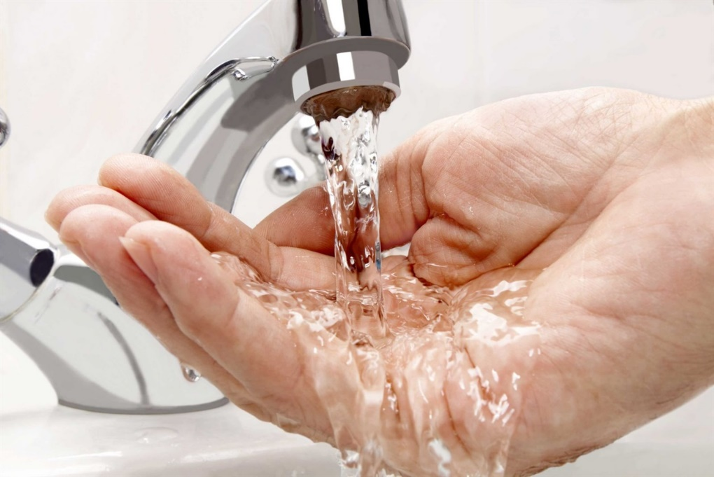

Уфа 2023